

ОБЪЕКТЫ НЕДВИЖИМОСТИ
СОЦИАЛЬНОГО И ИСТОРИКО-КУЛЬТУРНОГО НАЗНАЧЕНИЯ
ПРЕДЛАГАЕМЫЕ К ПРОДАЖЕ НА АУКЦИОНЕ
ЛИБО БЕЗВОЗМЕЗДНОЙ ПЕРЕДАЧЕ ПОД РЕАЛИЗАЦИЮ
ИНВЕСТИЦИОННОГО ПРОЕКТА
ДЛЯ РАЗВИТИЯ ТУРИЗМА В РОССОНСКОМ РАЙОНЕ

РОССОНСКИЙ РАЙОН
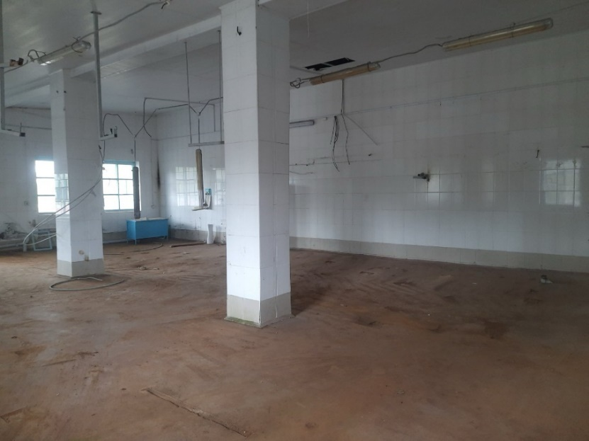  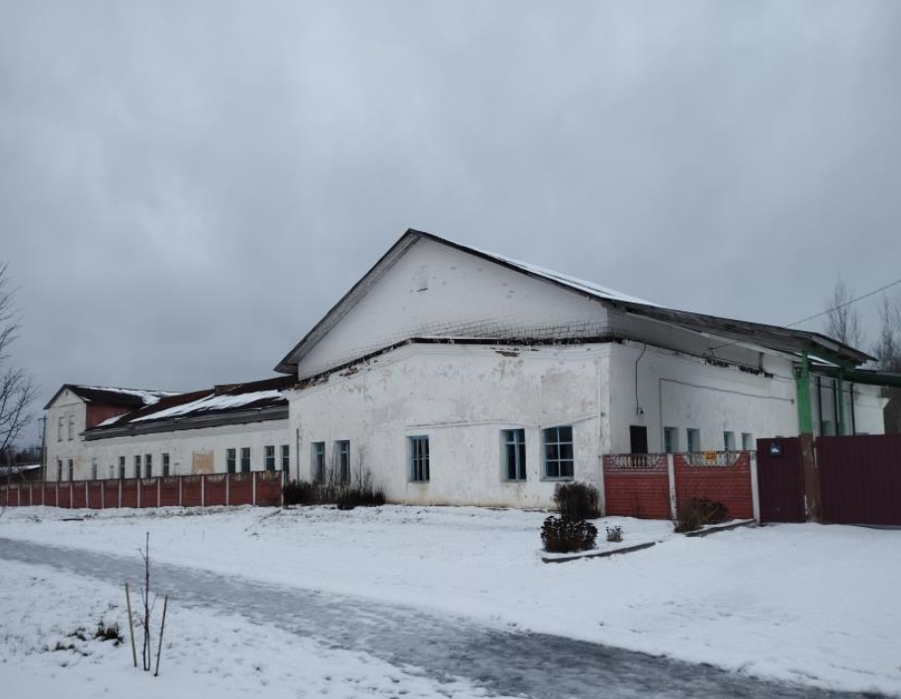  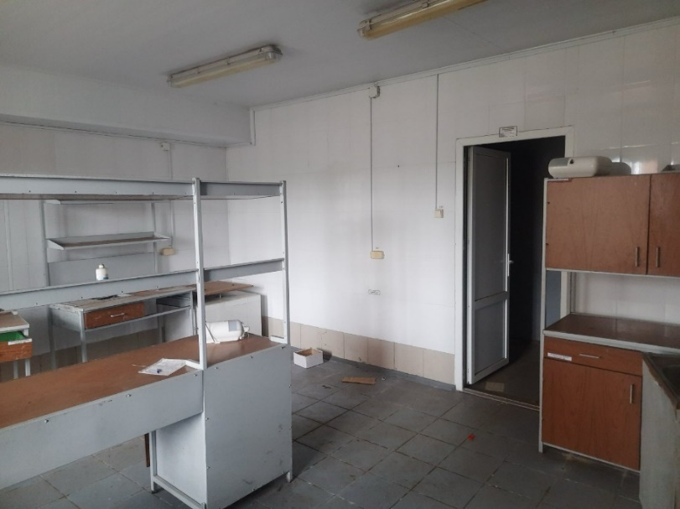 | Комплекс капитальных строений бывшего молочного завода (3 объекта).  Балансодержатель: унитарное предприятие жилищно-коммунального хозяйства Россонского района тел.8-02159-51376, факс 51063.Email: priemnaya@rosgkh.by  Витебская область, Россонский район, г.п.Россоны , ул. Лапенко,16 GPS 53.894777,27.542445.  В городском посёлке имеются пункты торговли, общественного питания, почтовое отделение, гостиница, автостанция, автозаправочная станция, ФСК "Старт", центр культуры и народного творчества, Россонская средняя школа, три детских сада, школа искусств, музей боевого содружества , усадебный дом помещика Гласко, церковь Вознесения Господня , костёл Иосафата Кунцевича, озеро Россоно , поддерживается Интернет 4G.  Общая площадь объектов : 1486,6 м2,  Объект 1 – 2,6 м2 – капитальное строение с инвентарным номером 253/С-502102, расположенный по адресу: Витебская обл., Россонский р-н, г.п. Россоны, ул. Лапенко, 16, площадь - 2.6 кв.м, назначение -Здание специализированное коммунального хозяйства, наименование - туалет , год постройки 1994 , материал стен- доски, кирпич .  Объект 2 – капитального строения с инвентарным номером 253/С-502100, расположенный по адресу: Витебская обл., Россонский р-н, г.п Россоны, ул. Лапенко, 16, площадь - 1238.7 кв.м, назначение -Здание административно-хозяйственное, наименование - головной корпус , 1970 года постройки, материал стен - кирпич.  Объект 3 – капитального строения с инвентарным номером более253/С-504833, расположенный по адресу: Витебская обл., Россонский р-н, г.п Россоны, ул. Лапенко, канализационная сеть от здания № 16, протяжённость - 108.9 м, назначение - Сооружение специализированное коммунального хозяйства, наименование -Канализационные сети, 1998 года постройки.  Подведены коммуникации: водоснабжение (холодное), канализация.  Объект не используется более 10 лет.  Объект располагается на а/д Р132.  Расстояние от г.Полоцка – 45 км, от г.Витебска – 150 км, от г.Минска – 297 км.  Объект предлагается для реализации производственного или иного проекта.  Объекты предлагаются к продаже на аукционе, возможно рассмотрение вопроса о безвозмездной передаче в частную собственность для реализации инвестиционного проекта.
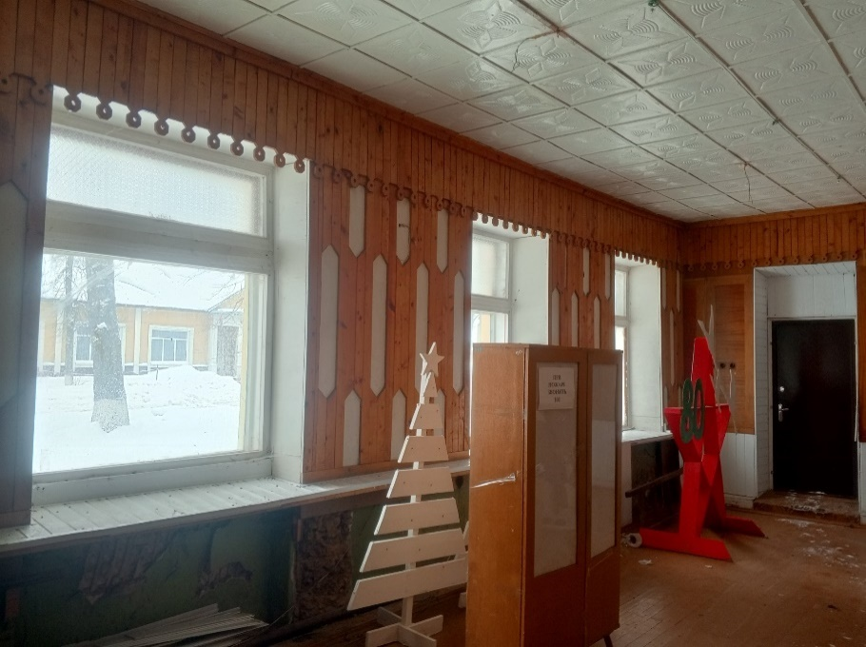  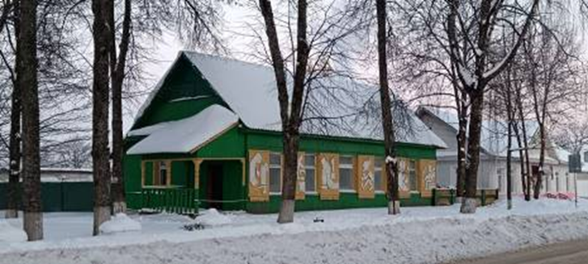 | Здание административно-хозяйственное «Трудовые мастерские» (1 здание)  Балансодержатель: Государственное учреждение «Территориальный центр социального обслуживания населения Россонского района»,тел. 8 02159 5 46 79  Витебская область, Россонский район, г.п. Россоны, ул. Советская, 13, GPS 55.905612, 28.811939  В городском посёлке имеются пункты торговли, общественного питания, почтовое отделение, гостиница, автостанция, автозаправочная станция, ФСК "Старт", центр культуры и народного творчества, Россонская средняя школа, три детских сада, школа искусств, музей боевого содружества , усадебный дом помещика Гласко, церковь Вознесения Господня , костёл Иосафата Кунцевича, озеро Россоно , поддерживается Интернет 4G.  Общая площадь одного здания: 128,9 м2, в т.ч.  здание 1 – 128,9 м2 – кирпичное одноэтажное, использовалось как магазин, 1976 года постройка, отопление котел на твердом топливе, водоснабжение холодное.  Не используется с июля 2023 года.  Объект располагается в 14,4 км от а/д Р46  Расстояние от г.Полоцка – 47 км, от г.Витебска – 150 км.  В 800 метрах находится озеро Россоно, в 500 метрах Усадьба Глазко, 100 метрах музей боевого содружества, в 20 км Музей партизанского быта.  Имещество предлагается для размещения объекта общественного питания либо для реализации иного проекта.  Объект предлагается к продаже на аукционе, возможно рассмотрение вопроса о безвозмездной передаче в частную собственность для реализации инвестиционного проекта.
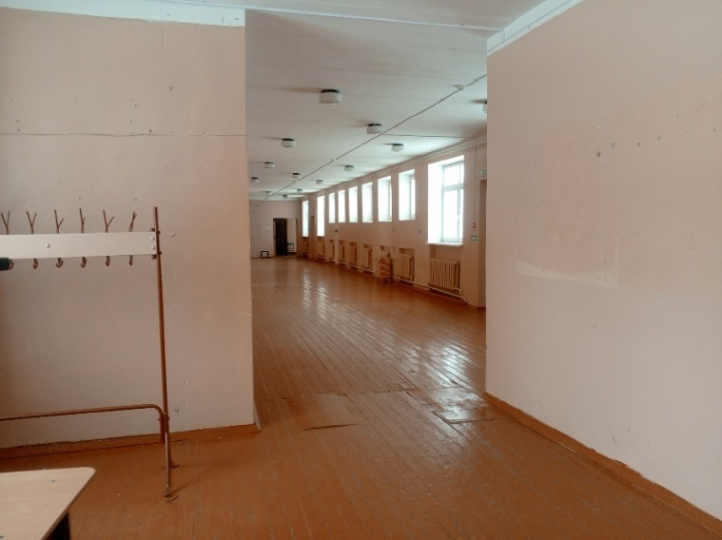  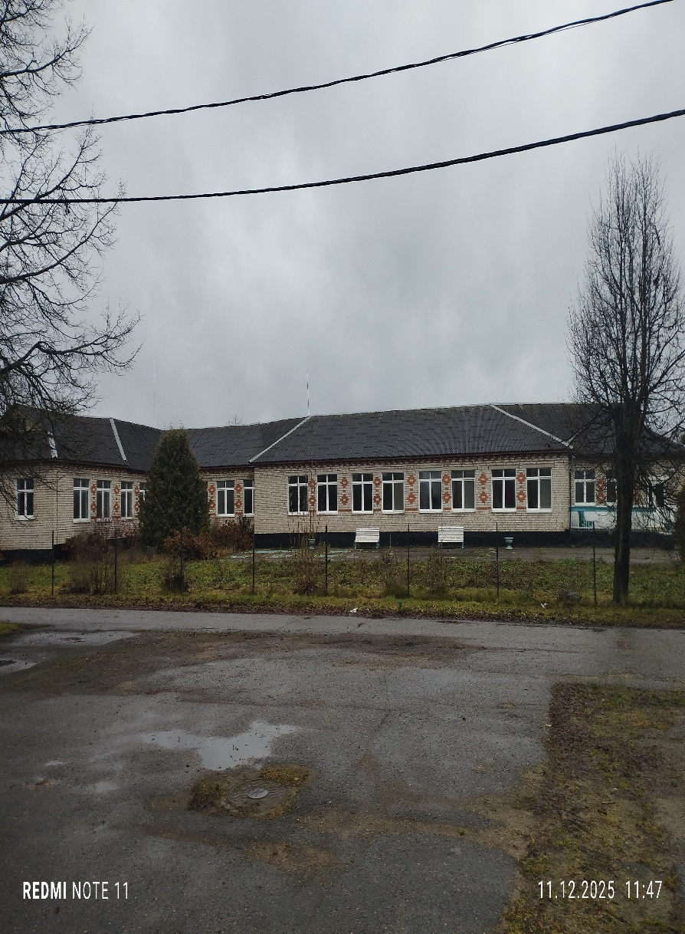  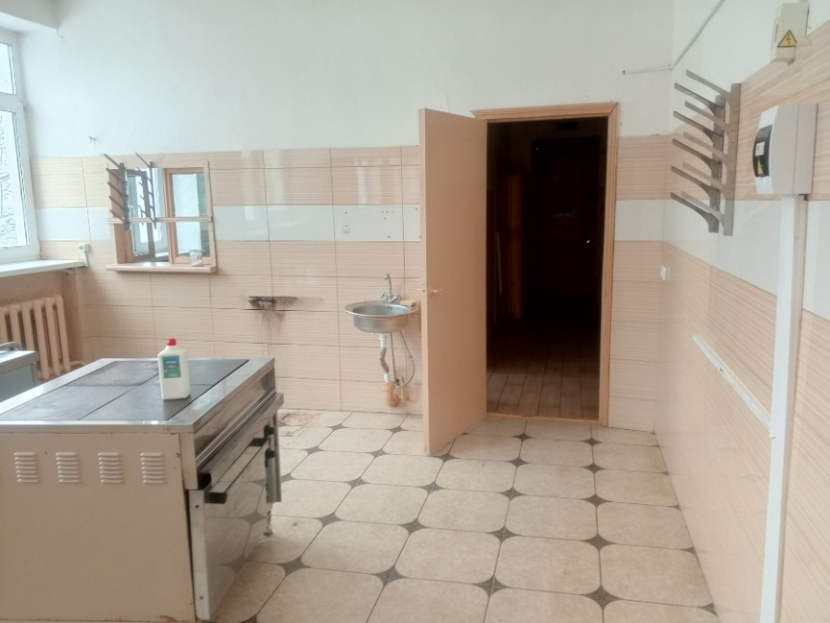 | Комплекс капитальных строений бывшей Селявщинской базовой школы (2 здания),  Балансодержатель: отдел по образованию Россонского районного исполнительного комитета, тел. 8 02159 51261,  Витебская область, Россонский район, Янковичский с/с, аг.Селявщина, ул.Центральная, д.36, GPS 28.800213, 55.820880.  В агрогородке имеются пункт торговли, отделение почты, отделение ФАПА, поддерживается Интернет 3G.  Общая площадь двух зданий: 1200,4 м2, в том числе:  здание 1 – 1177,9 м2 – кирпичное одноэтажное, использовалось как основное помещение, в котором 19 помещений для образования и воспитания, место для приема пищи, складские помещения, 1986 года постройки;  здание 2 – 22,5 м2 – бревенчатое одноэтажное, использовалось как подсобное помещение для хранения инвентаря, 1989 года постройки.  Расстояние от г.п.Россоны – 17 км, от г.Витебска – 112 км, г.Минска – 280 км.  В 0,3 км находится озеро Селявское, в 1,0 км лесной массив.  Объект предлагается для создания базы отдыха либо для реализации иного проекта.  Объект предлагается к продаже на аукционе, возможно рассмотрение вопроса о безвозмездной передаче в частную собственность для реализации инвестиционного проекта.
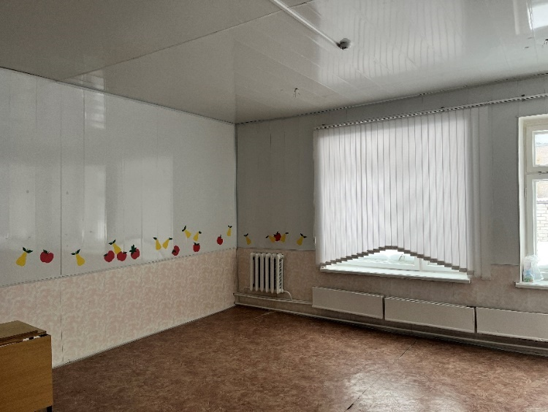  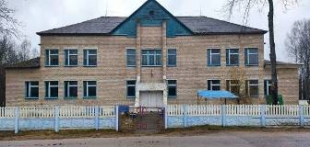 | Комплекс капитальных строений бывшего Соколищенского детского сада (2 здания),  Балансодержатель: отдел по образованию Россонского районного исполнительного комитета, тел. 8 02159 51261,  Витебская область, Россонский район, Соколищенский с/с, аг.Соколище, ул.Школьная, д.22, GPS 28.603086, 55.776654.  В агрогородке имеются пункт торговли, отделение почты, поддерживается Интернет 3G.  Общая площадь двух зданий: 1002,1 м2, в том числе:  здание 1 – 969,1 м2 – кирпичное двухэтажное, использовалось как основное помещение, в котором на 2 этаже 6 помещений для образования и воспитания, на 1 этаже 6 помещений для образования и воспитания, места для приема пищи, складские помещения, 1985 года постройки;  здание 2 – 33,0 м2 – блочное одноэтажное, использовалось как подсобное помещение для хранения инвентаря, 1998 года постройки.  Расстояние от г.п.Россоны – 20 км, от г.Витебска – 133 км, г.Минска – 270 км.  В 5,0 км находится река Нища, в 1,5 км лесной массив.  Объект предлагается для создания базы отдыха либо для реализации иного проекта.  Объект предлагается к продаже на аукционе, возможно рассмотрение вопроса о безвозмездной передаче в частную собственность для реализации инвестиционного проекта.
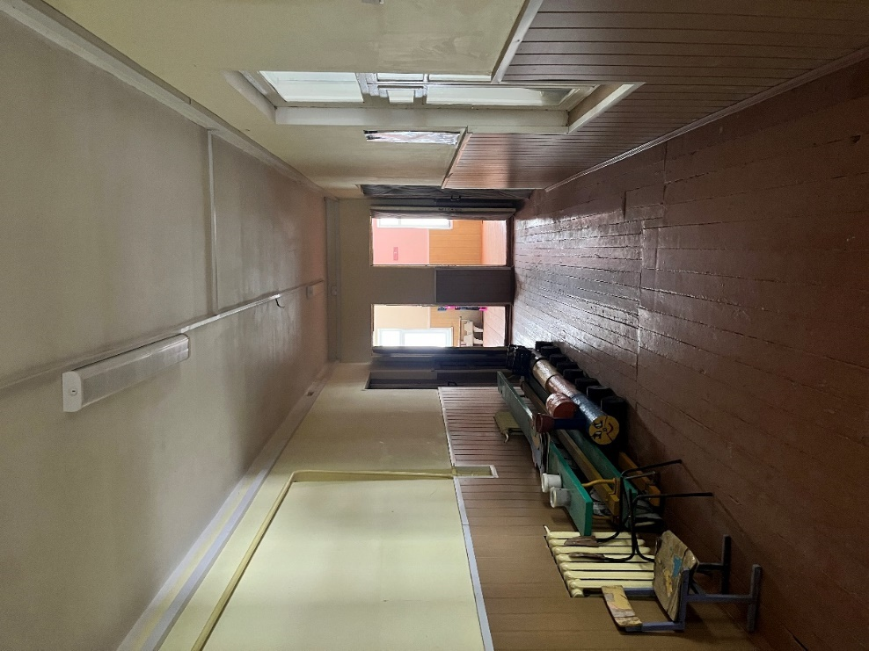  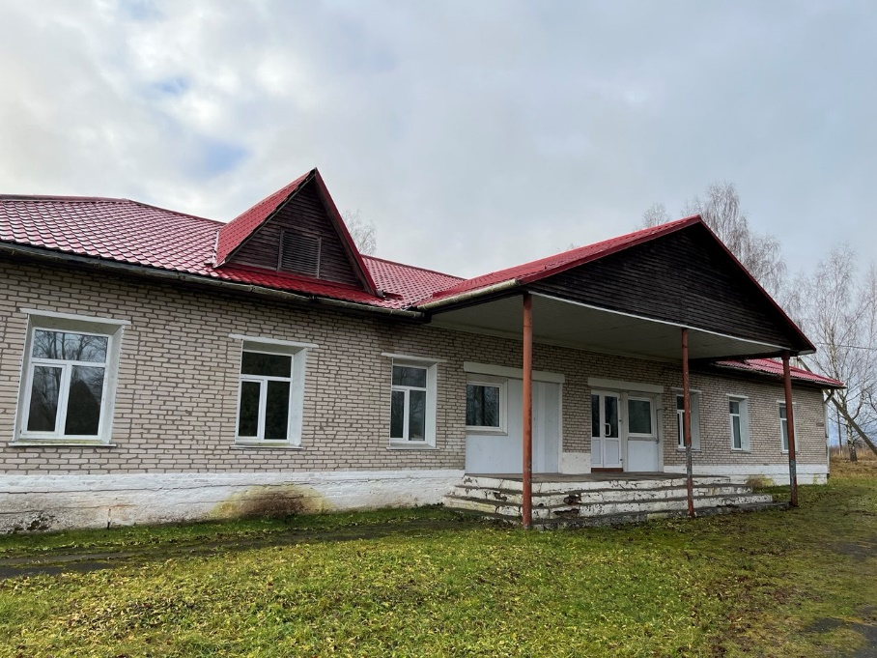 | Комплекс капитальных строений бывшей Дворищанской базовой школы (2 здания),  Балансодержатель: отдел по образованию Россонского районного исполнительного комитета, тел. 8 02159 51261,  Витебская область, Россонский район, Альбрехтовский с/с, аг.Дворище, ул.Зеленая, д.6, GPS 29.121603, 55.833708.  В агрогородке имеются пункт торговли, отделение почты, отделение ФАПА, поддерживается Интернет 3G.  Общая площадь двух зданий: 373,4 м2, в том числе:  здание 1 – 355,1 м2 – деревянное одноэтажное, использовалось как основное помещение, в котором 10 помещений для образования и воспитания, 1969 года постройки;  здание 2 – 18,3 м2 – бревенчатое одноэтажное, использовалось как подсобное помещение для хранения инвентаря, 1989 года постройки.  Расстояние от г.п.Россоны – 21 км, от г.Витебска – 100 км, г.Минска – 340 км.  В 4,3 км находится озеро Нещердо, в 2,0 км лесной массив.  Объект предлагается для создания базы отдыха либо для реализации иного проекта.  Объект предлагается к продаже на аукционе, возможно рассмотрение вопроса о безвозмездной передаче в частную собственность для реализации инвестиционного проекта.

